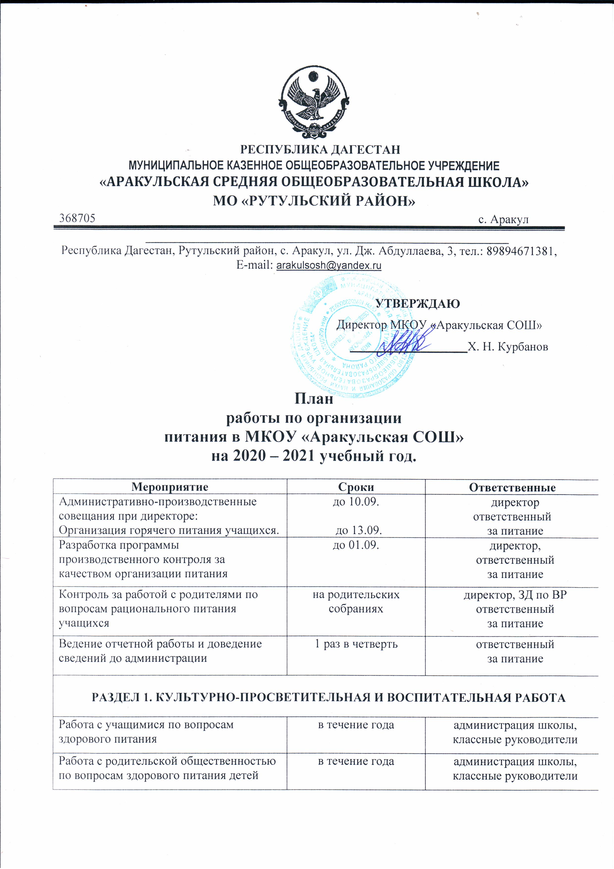

РАЗДЕЛ 2. АДМИНИСТРАТИВНАЯ РАБОТА

Назначение ответственного за питание | сентябрь | директор
Организация питания за родительскую плату | сентябрь | классные руководители
Заключение договоров на поставку продуктов | январь | бухгалтерия
Контроль за посещением учащихся 1-11 классов | в течение года | ответственный за питание  классные руководители
Отчет на совещании при директоре | по плану совещаний при директоре | ответственный за питание
Обновление нормативно-правовой базы организации школьного питания | в течение года | директор
РАЗДЕЛ 3. ОСУЩЕСТВЛЕНИЕ КОНТРОЛЯ
Проверка двухнедельного меню | сентябрь | Эмирова Р. Ш.
Проверка целевого использования продуктов питания и готовой продукции | ежемесячно | Эфендиев В. Ч.
Проверка соответствия рациона питания согласно утвержденному меню | еженедельно | Эмирова Р. Ш.
Использование финансовых средств на питание учащихся | декабрь, апрель | Магомедова М. А.
Организация просветительской работы | согласно планам работы | классные руководители
Анкетирование учащихся и их родителей по питанию | сентябрь  январь | Эмирова Р. Ш.
Контроль за качеством питания | ежедневно | Эмирова Р. Ш.
Контроль за выходом норм продукции | 1 раз в четверть  (по показаниям) | Эфендиев В. Ч.

